МИНИСТЕРСТВО ОБРАЗОВАНИЯ И НАУКИ РФ
НТИ (филиал) «МГУДТ»

КАФЕДРА МЕХАНИКИ И ИНЖЕНЕРНОЙ ГРАФИКИ

КОНТРОЛЬНАЯ РАБОТА

Студентки группы ЗК-21
Худышкиной Веры
№ зачетной книжки 12082

2013
Задача К-2
По заданному уравнению прямолинейного поступательного движения груза 3 определить скорость точки М, а также ее нормальное, касательное и полное ускорения в момент времени, указанный в условии задачи.
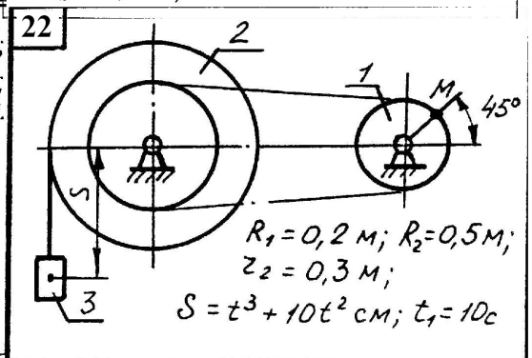
Рисунок 1.1
Дано: R₁ = 0,2 м; R₂ = 0,5 м; r₂ = 0,3 м; $S=t^{3}+\text{10}t^{2}$, см; t₁ = 10 c.
Решение:
Скорость груза 3
$$v_{3}=\overset{˙}{S}=3t^{2}+\text{20}t$$
Обозначим через A точку схода нити с колеса 2 (рис. 1.2). Очевидно, что скорость этой точки совпадает со скоростью груза 1, так как нить предполагается нерастяжимой: v_{A} = v₃ . С другой стороны, рассматривая точку A как точку, лежащую на ободе колеса радиуса R₂ , заключаем, что ее скорость $v_{A}=ω_{2}R_{2}$. Следовательно,
$$v_{3}=ω_{2}R_{2}$$
и, значит,
$$ω_{2}=\frac{v_{3}}{R_{2}}$$
Для получения соотношения, связывающего угловые скорости колес 2 и 1, учтем, что точки касания этих колес cо связывающей их нитью (иначе, точки их зацепления, совмещенные в полюсе B ) имеют равные скорости, так как так как нить предполагается нерастяжимой и отсутствует скольжение между колесами и нитью. Скорость той из этих точек, которая принадлежит ободу колеса 2, равна
$$v_{B}=ω_{2}r_{2}$$
Скорость другой точки, лежащей на ободе колеса 1, равна
$$v_{B}=ω_{1}R_{1}$$
Таким образом,
$$ω_{2}r_{2}=ω_{1}R_{1}$$
Выражая ω₁ из последнего уравнения и учитывая $v_{3}=ω_{2}R_{2}$, будем иметь
$$ω_{1}=\frac{ω_{2}r_{2}}{R_{1}}=\frac{v_{3}r_{2}}{R_{2}R_{1}}$$
Подставляя сюда заданные в условии величины и учитывая равенство, получаем
$$ω_{3}=0,9t^{2}+6t$$
Угловое ускорение колеса 1 равно
$$ε_{3}={\overset{˙}{ω}}_{3}=1,8t+6$$
Угловое ускорение положительно, как и угловая скорость этого колеса. Значит, вращение колеса 1 является ускоренным.
Скорость точки M , ее касательное, нормальное и полное ускорения рассчитываются по формулам
$v_{M}=R_{1}ω_{1}$;
$а_{М}^{ε}=R_{1}ε_{1}$; $а_{М}^{n}=R_{1}ω_{1}^{2}$;
$$a_{M}=\sqrt{{\left(a_{M}^{n}\right)}^{2}+{\left(a_{M}^{ε}\right)}^{2}}$$
при t₁ = 10 c:
$ω_{3}=0,9⋅{\text{10}}^{2}+6⋅\text{10}=\text{150}\text{ рад/с}$; $ε_{3}={\overset{˙}{ω}}_{3}=1,8⋅\text{10}+6=\text{24}{\text{ рад/с}}^{2}$ $v_{M}=0,2⋅\text{150}=\text{30}\text{ м/с}$; $а_{М}^{ε}=0,2⋅\text{24}=4,8{\text{ м/с}}^{2}$;
$а_{М}^{n}=0,2⋅{\text{150}}^{2}=\text{4500}{\text{ м/с}}^{2}$; $a_{M}=\sqrt{{4,8}^{2}+{\text{4500}}^{2}}=\text{4500},0{\text{ м/с}}^{2}$
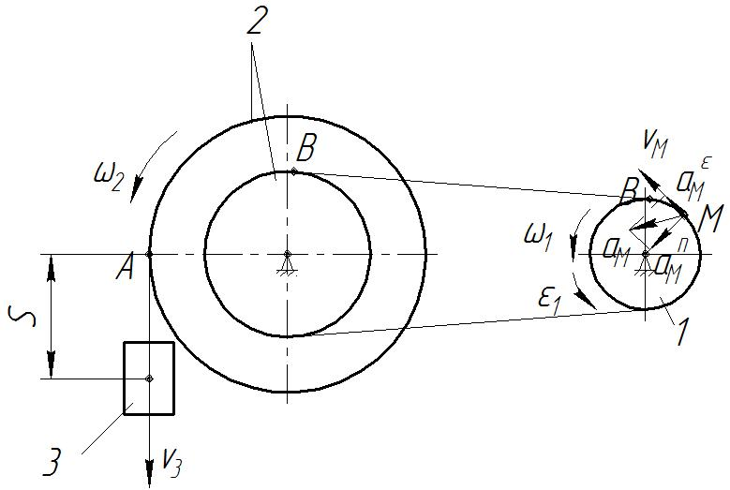
Рисунок 1.2.

Задача С-3
Определить реакции опор и выполнить проверку правильности решения.

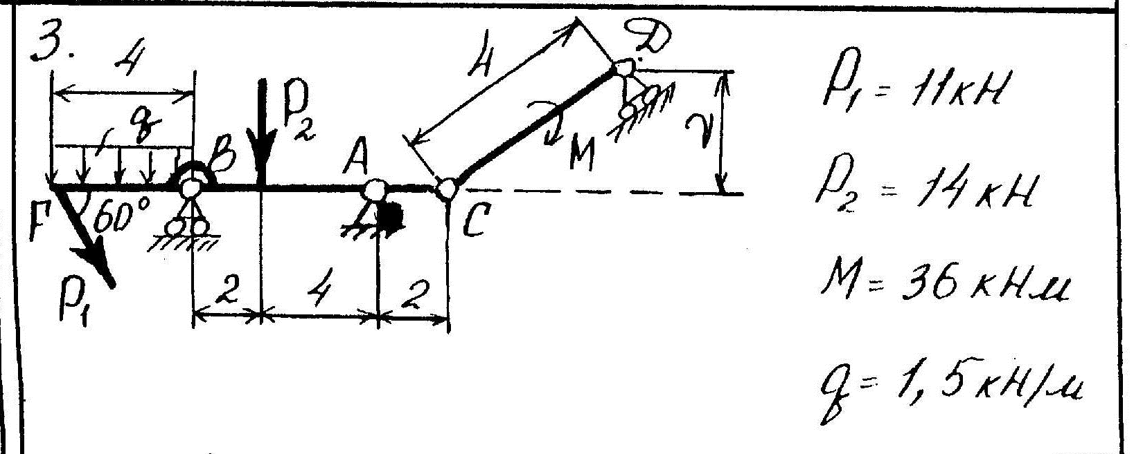

Рисунок 2.1

Дано: Р₁ = 11 кН; Р₂ = 14 кН; М = 36 кНм; q = 1,5 кН/м

Решение:
Для определения реакций расчленим систему и рассмотрим сначала равновесие бруса АВ (рис. 2.2). Проведем координатные оси ху и изобразим действующие на брус: силы Р₁ и Р₂, распределенную нагрузку q, реакции шарнирно-неподвижной опоры А (X_{А}, Y_{А}), реакцию опоры на катках В (R_{B}) и реакции отброшенной части конструкции Х_{С}, Y_{С}.
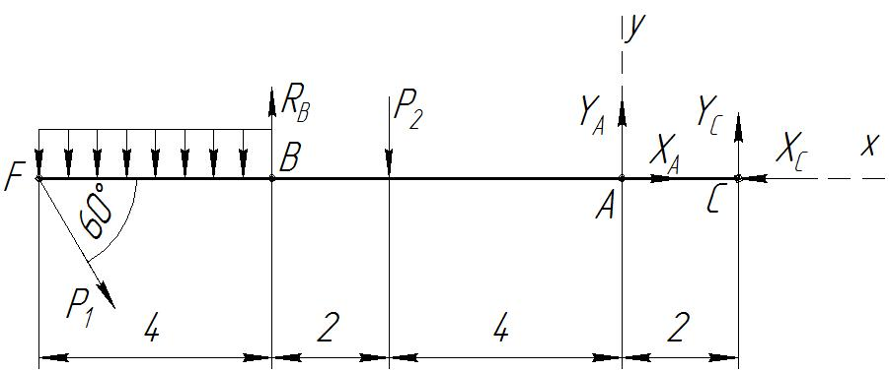
Рисунок 2.2
Для полученной плоской системы сил составим три уравнения равновесия.
$\sum{F_{\text{kx}}}=0$ $X_{А}−X_{C}+Р_{1}⋅\text{cos}\text{60}\text{°=}0$ (1)
$\sum{F_{\text{ky}}}=0$ $Y_{A}−P_{1}\text{sin}\text{60}\text{°+}P_{2}−q⋅4+R_{B}+Y_{C}=0$ (2)
$\sum{m_{A}}\left(\overline{F_{k}}\right)=0$ $Y_{C}⋅2+P_{1}\text{sin}\text{60}°⋅\text{10}+q⋅4⋅8+P_{2}⋅4−R_{B}⋅6=0$ (3)
Теперь рассмотрим равновесие бруса СD (рис. 2.3). Проведем координатные оси и изобразим приложенные к брусу: пару сил с моментом M, реакцию опоры на катках D (R_{D}) и реакции отброшенной части X’_{С}, Y’_{С} направленные противоположно X_{С}, Y_{С} и численно равные им.
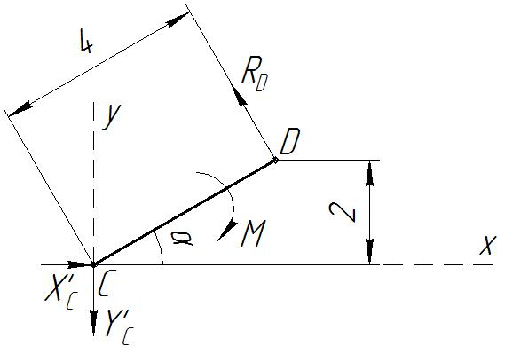
Рисунок 2.3.
Для полученной плоской системы сил составим три уравнения равновесия.
$\sum{F_{\text{kx}}}=0$ $X'_{C}−R_{D}\text{sin}α=0$ (4)
$\sum{F_{\text{ky}}}=0$ $R_{D}\text{cos}α−Y'_{C}=0$ (5)
$\sum{m_{C}}\left(\overline{F_{k}}\right)=0$ $R_{D}⋅4−M=0$ (6)
где $α=\text{arcsin}\frac{2}{4}=\text{30}°$
Подставив в составленные уравнения числовые значения заданных величин и решив эти уравнения, определим искомые реакции.
Из уравнения (6) выразим R_{D}
$$R_{D}=\frac{M}{4}=\frac{\text{36}}{4}=9\text{ кH}$$
Из уравнения (5) выразим Y’_{C}
$$Y_{C}=Y'_{C}=R_{D}\text{cos}α=9\text{cos}\text{30}\text{°=}7,8\text{ кН}$$
Из уравнения (4) выразим Х’_{C}
$$X_{C}=X'_{C}=R_{D}\text{sin}α=9\text{sin}\text{30}\text{°=}4,5\text{ кН}$$
Из уравнения (3) выразим R_{B}
$$\begin{aligned}R_{B}=\frac{Y_{C}⋅2+P_{1}\text{sin}\text{60}°⋅\text{10}+q⋅4⋅8+P_{2}⋅4}{6}= \\ \frac{7,8⋅2+\text{11}\text{sin}\text{60}°⋅\text{10}+1,5⋅4⋅8+\text{14}⋅4}{6}=\text{35},8\text{ кH}\end{aligned}$$
Из уравнения (2) выразим Y_{A}
$$Y_{A}=P_{1}\text{sin}\text{60}°−P_{2}+q⋅4−R_{B}−Y_{C}=\text{11}\text{sin}\text{60}°−\text{14}+1,5⋅4−\text{35},8−7,8=−\text{42},1\text{ кН}$$
Из уравнения (1) выразим X_{A}
$$X_{A}=X_{C}−Р_{1}⋅\text{cos}\text{60}\text{°=}4,5−\text{11}⋅\text{cos}\text{60}\text{°=}−1\text{ кН}$$
Ответ: $X_{A}=−1\text{ кН}$,$Y_{A}=−\text{42},1\text{ кН}$, $R_{B}=\text{35},8\text{ кH}$,$R_{D}=9\text{ кH}$, знаки минус указывают на то, что действительные направления реакций противоположны показанным на рисунке.

Задание К-3
Определить скорости и ускорения всех точек, указанных на рисунке
Рисунок 3.1
Дано: R₁ = 0,2 м; R₂ = 0,3 м; АС = 0,15 м; $ϕ=\frac{−π(t^{3}−1)}{4}$, рад; t₁ = 4 c
Решение:
Угловая скорость стержня ОА равняется:
$$ω_{\text{ОА}}=\overset{˙}{ϕ}=\frac{−3{πt}^{2}}{4}$$
При t₁ = 4 c: $ω_{\text{ОА}}=\frac{−3π⋅4^{2}}{4}=−\text{37},\text{68}\text{ рад/с}$, знак «минус показывает, что угловая скорость направлена в сторону противоположную положительному направлению угла φ, т.е. по часовой стрелке.
Скорость точки А направлена перпендикулярно ОА в сторону вращения (рис. 3.2) и равняется
$$V_{А}=ω_{\text{ОА}}⋅\text{OА}=ω_{\text{ОА}}⋅(R_{2}+R_{1})=\text{37},\text{68}⋅(0,3+0,2)=\text{18},\text{84}\text{ м/с}$$
Угловая скорость колеса 1:
$ω_{1}=\frac{V_{А}}{\text{КА}}=\frac{V_{А}}{R_{1}}=\frac{\text{18},\text{84}}{0,2}=\text{94},2\text{ рад/с}$.
где К – мгновенный центр скоростей колеса 1.
Направление ω₁ по часовой стрелке.
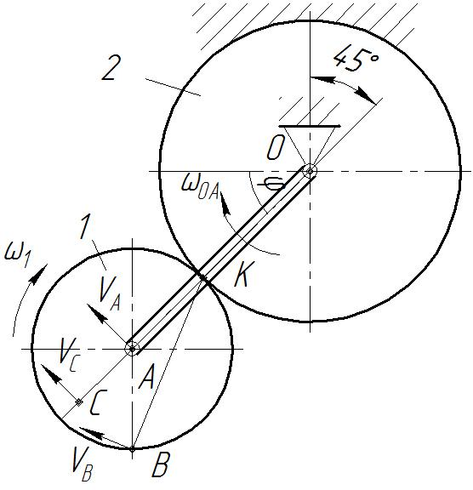
Рисунок 3.2
Определяем V_{В}:
$$V_{В}=ω_{1}⋅\text{ВК}$$
где
$\begin{aligned}\text{ВК}=\sqrt{{\text{ВА}}^{2}+{\text{АК}}^{2}−2\text{АК}⋅\text{ВК}⋅\text{cos}\text{135}°}=\sqrt{R_{1^{2}}+R_{1^{2}}−2R_{1^{2}}⋅\text{cos}\text{135}°} \\ \sqrt{{0,2}^{2}+{0,2}^{2}−2⋅{0,2}^{2}⋅\text{cos}\text{135}°}=0,\text{37}\text{ м}\end{aligned}$
$$V_{В}=\text{94},2⋅0,\text{37}=\text{34},8\text{ м/с}$$
Направление V_{В} перпендикулярно ВК в сторону ω₁.
Определяем V_{С}:
$$V_{С}=ω_{1}⋅\text{СК}$$
где $\text{СК}=\text{АС}+\text{АК}=\text{АС}+R_{1}=0,\text{15}+0,2=0,\text{35}\text{ м}$
$$V_{С}=\text{94},2⋅0,\text{35}=\text{33},0\text{ м/с}$$
Направление V_{С} перпендикулярно СК в сторону ω₁.
Определение ускорений точек (рис. 3.3).
Угловое ускорение звена ОА:
$$ε_{\text{ОА}}={\overset{˙}{ω}}_{\text{ОА}}=\frac{−3πt}{2}$$
При t₁ = 4 c: $ε_{\text{ОА}}=\frac{−3π⋅4}{2}=−\text{18},\text{84}\text{ рад/с}$, знак «минус показывает, что угловое ускорение направлено в сторону противоположную положительному направлению угла φ, т.е. по часовой стрелке.
Определяем ускорение точки А:
$\overline{а_{А}}=\overline{а_{\text{ОА}}^{в}}+\overline{а_{\text{ОА}}^{ц}}$,
где
$a_{\text{ОA}}^{в}=ε_{\text{ОА}}⋅\text{ОА}=ε_{\text{ОА}}⋅(R_{2}+R_{1})=\text{18},\text{84}⋅(0,3+0,2)=9,\text{42}{\text{ м/c}}^{2}$ - ускорение направлено перпендикулярно ОА в направлении $ε_{\text{ОА}}$.
$a_{\text{ОA}}^{ц}=ω_{\text{ОА}}^{2}⋅\text{ОА}=ω_{\text{ОА}}^{2}⋅(R_{2}+R_{1})=\text{37},{\text{68}}^{2}⋅(0,3+0,2)=\text{709},9{\text{ м/c}}^{2}$- ускорение направлено вдоль АО
$$a_{A}=\sqrt{{\left(a_{\text{ОA}}^{в}\right)}^{2}+{\left(a_{\text{ОA}}^{ц}\right)}^{2}}=\sqrt{9,{\text{42}}^{2}+\text{709},9^{2}}=\text{709},\text{96}{\text{ м/c}}^{2}$$
Угловое ускорение колеса 2:
$$ε_{1}=\frac{a_{\text{ОA}}^{в}}{R_{1}}=\frac{9,\text{42}}{0,2}=\text{47},1{\text{ рад/c}}^{2}$$
Для определения а_{В} воспользуемся равенством
$$\overline{а_{В}}=\overline{а_{\text{ОА}}^{ц}}+\overline{а_{\text{ОА}}^{в}}+\overline{а_{\text{ВА}}^{в}}+\overline{а_{\text{ВА}}^{ц}}$$
где вектор $\overline{а_{\text{ВА}}^{ц}}$ направлен вдоль ВА от В к А; вектор $\overline{а_{\text{ВА}}^{в}}$направлен перпендикулярно ВА;
$$а_{\text{ВА}}^{ц}=ω_{1}^{2}⋅\text{ВА}=\text{94},2^{2}⋅0,2=\text{1774},7{\text{ м/с}}^{2}$$
$$а_{\text{ВА}}^{в}=ε_{1}⋅\text{ВА}=\text{47},1⋅0,2=9,\text{42}{\text{ м/с}}^{2}$$
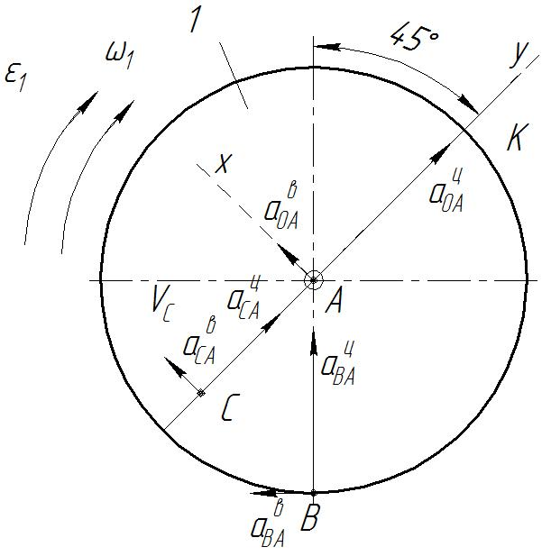
Рисунок 3.3
Ускорение точки В:
$$\begin{aligned}а_{В}=\sqrt{а_{{\text{Bx}}^{2}}+а_{{\text{By}}^{2}}}= \\ \sqrt{{\left(a_{\text{BA}}^{в}⋅\text{cos}\text{45}\text{°+}a_{\text{BA}}^{ц}⋅\text{sin}\text{45}\text{°+}a_{\text{OA}}^{в}\right)}^{2}+{\left(−a_{\text{BA}}^{в}⋅\text{sin}\text{45}\text{°+}a_{\text{BA}}^{ц}⋅\text{cos}\text{45}\text{°+}a_{\text{OA}}^{ц}\right)}^{2}}= \\ \sqrt{{\left(9,\text{42}⋅\text{cos}\text{45}\text{°+}\text{1774},7⋅\text{sin}\text{45}\text{°+}9,\text{42}\right)}^{2}+{\left(−9,\text{42}⋅\text{sin}\text{45}\text{°+}\text{1774},7⋅\text{cos}\text{45}\text{°+}\text{709},9\right)}^{2}}= \\ \sqrt{\text{1270},{\text{98}}^{2}+\text{1958},{\text{14}}^{2}}=\text{2334},5{\text{ м/с}}^{2}\end{aligned}$$
Для определения а_{С} воспользуемся равенством
$$\overline{а_{С}}=\overline{а_{\text{ОА}}^{ц}}+\overline{а_{\text{ОА}}^{в}}+\overline{а_{\text{СА}}^{в}}+\overline{а_{\text{СА}}^{ц}}$$
где вектор $\overline{а_{\text{СА}}^{ц}}$ направлен вдоль СА от С к А; вектор $\overline{а_{\text{СА}}^{в}}$направлен перпендикулярно СА:
$$а_{\text{СА}}^{ц}=ω_{1}^{2}⋅\text{АС}=\text{94},2^{2}⋅0,\text{15}=\text{1331},0{\text{ м/с}}^{2}$$
$$а_{\text{СА}}^{в}=ε_{1}⋅\text{АС}=\text{47},1^{2}⋅0,\text{15}=7,\text{06}{\text{ м/с}}^{2}$$
Ускорение точки С:
$$\begin{aligned}а_{С}=\sqrt{а_{{\text{Сx}}^{2}}+а_{{\text{Сy}}^{2}}}=\sqrt{{\left(a_{\text{СA}}^{в}+a_{\text{OA}}^{в}\right)}^{2}+{\left(a_{\text{СA}}^{ц}+a_{\text{OA}}^{ц}\right)}^{2}}=\sqrt{{\left(7,\text{06}+9,\text{42}\right)}^{2}+{\left(\text{1331},0+\text{709},9\right)}^{2}}= \\ \sqrt{\text{16},{\text{48}}^{2}+\text{2040},9^{2}}=\text{2041},0{\text{ см/с}}^{2}\end{aligned}$$
Ответ: $V_{А}=\text{18},\text{84}\text{ м/с}$; $V_{В}=\text{34},8\text{ м/с}$; $V_{С}=\text{33},0\text{ м/с}$; $a_{A}=\text{709},\text{96}{\text{ м/c}}^{2}$; $а_{В}=\text{2334},5{\text{ м/с}}^{2}$; $а_{С}=\text{2041},0{\text{ см/с}}^{2}$

Задание К-4
Определить скорости и ускорения всех точек, указанных на рисунке
Рисунок 4.1
Дано: $ω_{\text{ОА}}=\text{10}\text{ рад/с}=\text{const}$; ОА = 0,05 м; АС = 0,06 м.
Решение:
Строим положение механизма в соответствии с заданными углами.
Определяем v_{B} Точка B принадлежит стержню АB. Чтобы найти v_{B} надо знать скорость какой-нибудь другой точки этого стержня и направление. По данным задачи можем определить скорость точки А.
Определяем скорость точки А.
$$v_{A}=ω_{\text{OA}}⋅\text{OA}=\text{10}⋅0,\text{05}=0,5\text{м/с}$$
Скорость точки А будет направлена перпендикулярно стержню OA и совпадать, по направлению, с направлением угловой скорости этого стержня.
Направление v_{B} найдем, учтя, что точка В принадлежит одновременно ползуну, двигающемуся вдоль направляющих, $v_{B}\text{//}\text{OB}$. Теперь, зная v_{А} и направление v_{B}, воспользуемся теоремой о проекциях скоростей двух точек тела (стержня AB) на прямую, соединяющую эти точки (прямая AB). Сначала по этой теореме устанавливаем, в какую сторону направлен вектор v_{B} (проекции скоростей должны иметь одинаковые знаки). Затем, вычисляя эти проекции, находим
$$v_{B}\text{cos}\text{30}\text{°=}v_{A}\text{cos}\text{75}°$$
$$v_{B}=\frac{v_{A}\text{cos}\text{75}°}{\text{cos}\text{30}°}=\frac{0,5\text{cos}\text{75}°}{\text{cos}\text{30}°}=0,\text{15}\text{ м/с}$$
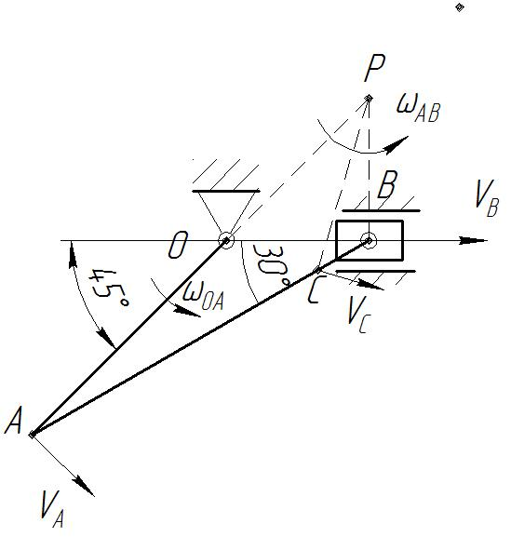
Рисунок 4.2.
Определяем скорость точки С, принадлежащей стержню AB. Для этого, зная v_{A} и v_{B} построим мгновенный центр скоростей (МЦС) стержня AB; это точка С₂, лежащая на пересечении перпендикуляров к v_{А} и v_{B} восставленных из точек А и В). По направлению вектора v_{А} определяем направление поворота стержня АВ вокруг МЦС Р. Вектор v_{С} будет перпендикулярен отрезку РС, соединяющему точки С и Р, и направлен в сторону поворота. Величину найдем из пропорции
$$\frac{v_{С}}{\text{РС}}=\frac{v_{A}}{\text{РА}}$$
$$v_{С}=\frac{v_{A}⋅\text{РС}}{\text{РА}}=\frac{0,5⋅0,\text{033}}{0,\text{087}}=0,\text{19}\text{ м/с}$$
Определяем угловую скорость шатуна АВ:
$$ω_{\text{АВ}}=\frac{v_{А}}{\text{РА}}=\frac{0,5}{0,\text{087}}=5,\text{75}\text{ рад/с}$$
Чтобы вычислить С₃D, заметим, что DС₃E — прямоугольный, так как углы, лежащие на стороне С₃D, в нем равны по 60° и 30°, следовательно, С₃D=DE/cos30º=l₃/cos30º=1,4/cos30º=1,62м. В результате имеем
$$ω_{\text{DE}}=\frac{0,\text{69}}{1,\text{62}}=0,\text{43}\text{ рад/с}$$
5. Определяем а_{В}, точка В принадлежит шатуну АВ и ползуну. Для того чтобы определить а_{В} надо знать траекторию точки В и ускорение любой другой точки стержня АВ. Такой точкой является точка А, принадлежащая еще звену ОА.
Следовательно $\overline{а_{А}}=\overline{а_{А}^{в}}+\overline{а_{А}^{ц}}$, где численно
$a_{A}^{в}=ε_{\text{ОА}}\text{ОА}=0⋅0,\text{05}=0{\text{ м/c}}^{2}$, так как звено 1 вращается равномерно
$$a_{A}^{ц}=ω_{\text{ОА}}^{2}\text{ОА}={\text{10}}^{2}⋅0,\text{05}=5{\text{ м/c}}^{2}$$
Следовательно, $а_{А}=а_{А}^{ц}$ и направлено вдоль АО
Так как точка В движется вдоль направляющих, то ее ускорение $а_{В}$ параллельно направляющим
Для определения а_{В} воспользуемся равенством
$$\overline{а_{В}}=\overline{а_{А}^{ц}}+\overline{а_{\text{ВА}}^{в}}+\overline{а_{\text{ВА}}^{ц}}$$
где вектор $\overline{а_{\text{ВА}}^{ц}}$ направлен вдоль ВА от В к А; вектор $\overline{а_{\text{ВА}}^{в}}$направлен перпендикулярно ВА;
$$а_{\text{ВА}}^{ц}=ω_{\text{AB}}^{2}⋅\text{АВ}=5,{\text{75}}^{2}⋅0,\text{071}=2,\text{35}{\text{ м/с}}^{2}$$
Таким образом, в равенстве для определения а_{В} остаются неизвестными только две величины $а_{В}$ и $а_{\text{ВА}}^{в}$, которые найдем проектированием обеих частей равенства на две оси
Проекция на ось х (вдоль АВ)
$а_{В}⋅\text{cos}\text{30}\text{°=}а_{A}^{ц}⋅\text{cos}\text{15}°−а_{\text{ВA}}^{ц}$
отсюда
$$а_{В}=\frac{а_{A}^{ц}⋅\text{cos}\text{15}°−а_{\text{ВA}}^{ц}}{\text{cos}\text{30}°}=\frac{5⋅\text{cos}\text{15}°−2,\text{35}}{\text{cos}\text{30}°}=2,\text{86}{\text{ м/с}}^{2}$$
так как $а_{В}>0$, то направление $а_{В}$ выбрано верно
Проекция на ось y (перпендикулярно ВА)
$$−а_{В}⋅\text{sin}\text{30}\text{°=}а_{A}^{ц}⋅\text{sin}\text{15}°−а_{\text{ВA}}^{в}$$
$$а_{\text{ВA}}^{в}=а_{В}⋅\text{sin}\text{30}\text{°+}а_{A}^{ц}⋅\text{sin}\text{15}\text{°=}2,\text{86}⋅\text{sin}\text{30}\text{°+}5⋅\text{sin}\text{15}\text{°=}2,\text{73}{\text{ м/с}}^{2}$$
знак указывает, что направление выбрано верно
Определим ε_{АВ}
Из равенства $а_{\text{BA}}^{в}=ε_{\text{AB}}⋅\text{АВ}$, получим $ε_{\text{AB}}=\frac{\left|а_{\text{BA}}^{в}\right|}{\text{АВ}}=\frac{2,\text{73}}{0,\text{071}}=\text{38},4{\text{ рад/c}}^{2}$
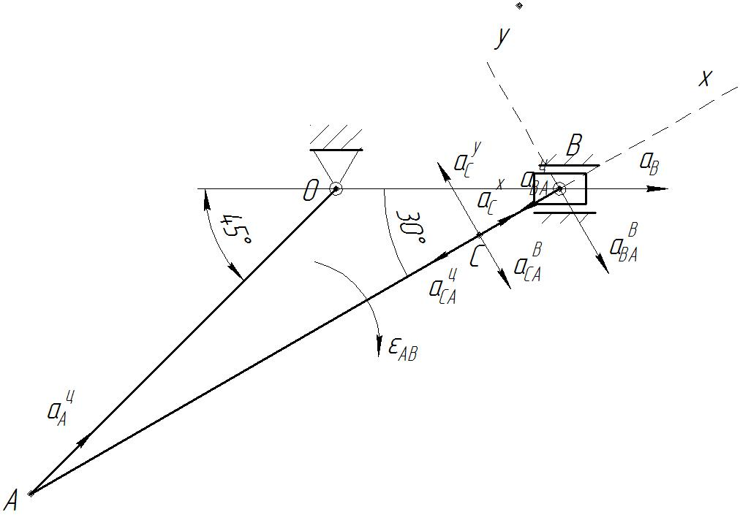
Рисунок 4.3.
Так как точка С движется плоскопараллельно, то ее ускорение зададим двумя составляющими
$$\overline{а_{С}}=\overline{а_{С}^{х}}+\overline{а_{С}^{y}}$$
Для определения а_{С} воспользуемся равенством
$$\overline{а_{C}^{x}}+\overline{а_{C}^{y}}=\overline{а_{А}^{ц}}+\overline{а_{\text{CА}}^{в}}+\overline{а_{\text{CА}}^{ц}}$$
где вектор $\overline{а_{\text{CА}}^{ц}}$ направлен вдоль СА от С к А; вектор $\overline{а_{\text{CА}}^{в}}$направлен перпендикулярно СА;
$$а_{\text{СА}}^{ц}=ω_{\text{AB}}^{2}⋅\text{АС}=5,{\text{75}}^{2}⋅0,\text{06}=1,\text{98}{\text{ м/с}}^{2}$$
$$а_{\text{СА}}^{в}=ε_{\text{AB}}⋅\text{АС}=\text{38},4⋅0,\text{06}=2,3{\text{ м/с}}^{2}$$
Таким образом, в равенстве для определения а_{С} остаются неизвестными только две величины $а_{C}^{x}$ и $а_{C}^{y}$, которые найдем проектированием обеих частей равенства на две оси.
Проекция на ось х (вдоль АВ)
$а_{C}^{x}=а_{A}^{ц}⋅\text{cos}\text{15}°−а_{\text{CA}}^{ц}=5⋅\text{cos}\text{15}°−1,\text{98}=2,\text{85}{\text{ м/с}}^{2}$
так как $а_{C}^{x}>0$, то направление $а_{C}^{x}$ выбрано верно
Проекция на ось y (перпендикулярно ВА)
$$а_{C}^{y}=а_{A}^{ц}⋅\text{sin}\text{15}°−а_{\text{CA}}^{в}=5⋅\text{sin}\text{15}°−2,3=−1{\text{ м/с}}^{2}$$
знак указывает что направление надо изменить на противоположное
$$a_{С}=\sqrt{(a_{С}^{х})^{2}+(a_{С}^{y})^{2}}=\sqrt{2,{\text{85}}^{2}+(−1)^{2}}=3,\text{02}{\text{ м/c}}^{2}$$
Ответ: $v_{A}=0,5\text{м/с}$, $v_{B}=0,\text{15}\text{ м/с}$, $v_{С}=0,\text{19}\text{ м/с}$; $a_{A}=5{\text{ м/c}}^{2}$; $а_{В}=2,\text{86}{\text{ м/с}}^{2}$; $a_{С}=3,\text{02}{\text{ м/c}}^{2}$

Задача Д10.
Механическая система (рис. 5.1.) из состояния покоя под действием заданных сил и моментов приводится в движение так, что колесо В катится без скольжения. Массы элементов системы, действующая сила и момент сил заданы. Коэффициент трения качения колеса В равен f_{k} = 0,05R_{B}. При движении тела А по наклонной плоскости коэффициент трения скольжения равен f = 0,01. Углы α =30º; β = 60º. Радиусы колес
R_{В} = 0,6 м; r_{В} = 0,4 м; r_{E} = 0,3 м; R_{D} = 0,5 м; r_{D} = 0,2 м.
Считая, что колеса представляют собой сплошные однородные диски, а нити невесомые и нерастяжимые, найти:
используя теорему об изменении кинетической энергии механической системы, найти скорость груза А после того как он пройдет расстояние S_{A} = 3,0 м.
Рисунок 5.1
Дано: m_{A} = 15 кг; m_{В} = 30 кг; m_{D} = 1 кг; m_{K} = 20 кг; М = 10 кНм; F = 15 кН.
Решение:
1. Рассмотрим движение механической системы, состоящей из тел А,В,Е,D,K и соединяющей их нити относительно неподвижного основания (рис. 5.1).
2. Заданные силы - силы тяжести тел:
$\overline{G_{А}}$, $\overline{G_{В}}$, $\overline{G_{D}}$, $\overline{G_{K}}$
$G_{A}=m_{A}g$, $G_{B}=m_{B}g$, $G_{D}=m_{D}g$; $G_{K}=m_{K}g$
3. Связи:
Шероховатая плоскость, неподвижные цилиндрические шарниры – О₁.
4. При движении механической системы к ней приложены внешние силы:
$$(\overline{G_{A}},\overline{G_{B}},\overline{G_{D}},\overline{G_{K}},\overline{N_{A}},\overline{N_{B}},\overline{F_{\text{трA}}},\overline{F_{\text{трB}}},\overline{R_{O1}})$$
5. Для определения скорости V_{А}, груза при его перемещении из состояния покоя на расстояние S_{А} применим теорему об изменении кинетической энергии механической системы на конечном перемещении:
$$T−T_{0}={ΣA}_{k}^{e}+{ΣA}_{k}^{i}$$
где Т – кинетическая энергия механической системы в конечном положении;
Т₀ – кинетическая энергия механической системы в начальном положении;
${ΣA}_{k}^{e}$ – сумма работ внешних сил, приложенных к механической системе при ее конечном перемещении, соответствующем заданному перемещению S груза;
${ΣA}_{k}^{i}$ – сумма работ внутренних сил, приложенных к механической системе при том же перемещении.
Т₀ = 0, так как механическая система была в покое в начальном положении;
${ΣA}_{k}^{i}=0$, так как тела А, В, D, K - твердые, нити – нерастяжимые и нет их проскальзывания по поверхностям тел 2 и 3, тогда теорема примет вид:
$$T={ΣA}_{k}^{e}$$
Вычисляем кинетическую энергию механической системы в ее конечном положении:
$$T={ΣТ}_{k}=Т_{A}+Т_{B}+Т_{D}+T_{K}$$
где $Т_{A}=\frac{1}{2}m_{A}V_{A}^{2}$ - кинетическая энергия тела A, совершающего поступательное движение;
$Т_{B}=\frac{1}{2}m_{B}V_{С}^{2}+\frac{1}{2}J_{B}ω_{B}^{2}$ - кинетическая энергия тела В, совершающего плоскопараллельное движение, рис. 5.2;
$Т_{D}=\frac{1}{2}m_{D}V_{D}^{2}+\frac{1}{2}J_{D}ω_{D}^{2}$ - кинетическая энергия тела D, совершающего плоскопараллельное движение, рис. 5.2;
$Т_{K}=\frac{1}{2}m_{K}V_{K}^{2}$ - кинетическая энергия тела A, совершающего поступательное движение;
$J_{B}=\frac{1}{2}m_{B}R_{B}^{2}$, $J_{D}=\frac{1}{2}m_{D}R_{D}^{2}$ – моменты инерции тел относительно осей вращения.
Выразим все линейные и угловые скорости через искомую скорость V_{А}:
$ω_{В}=\frac{V_{А}}{2r_{В}}$; $V_{С}=ω_{В}⋅r_{B}=\frac{V_{A}}{2}$; $ω_{D}⋅2R_{D}=ω_{B}⋅(R_{B}+r_{B})$; $ω_{D}=\frac{ω_{B}⋅(R_{B}+r_{B})}{2R_{D}}=\frac{V_{A}⋅(R_{B}+r_{B})}{4R_{D}⋅r_{B}}$; $V_{D}=ω_{D}R_{D}=\frac{ω_{B}⋅(R_{B}+r_{B})}{2}=\frac{V_{A}⋅(R_{B}+r_{B})}{4⋅r_{B}}$;
$$V_{K}=V_{D}=\frac{V_{A}⋅(R_{B}+r_{B})}{4⋅r_{B}}$$
так как тросы нерастяжимы и нет проскальзывания. Тогда кинетическая энергия тел:
$$Т_{A}=\frac{1}{2}m_{A}V_{A}^{2}=\frac{1}{2}⋅\text{15}⋅V_{A}^{2}=7,5⋅V_{A}^{2}$$
$Т_{B}=\frac{1}{2}m_{B}⋅\frac{V_{A}^{2}}{4}+\frac{1}{4}m_{B}⋅R_{B}^{2}⋅\frac{V_{А^{2}}}{4r_{В^{2}}}=\frac{1}{2}⋅\text{30}⋅\frac{V_{A}^{2}}{4}+\frac{1}{4}⋅\text{30}⋅{0,6}^{2}⋅\frac{V_{А^{2}}}{4⋅{0,4}^{2}}=7,\text{98}V_{А^{2}}$;
$\begin{aligned}Т_{D}=\frac{1}{2}m_{D}⋅\frac{V_{A^{2}}⋅(R_{B}+r_{B})^{2}}{\text{16}⋅r_{B^{2}}}+\frac{1}{4}m_{D}\frac{V_{A^{2}}⋅(R_{B}+r_{B})^{2}}{\text{16}⋅r_{B^{2}}}=\frac{3⋅m_{D}⋅V_{A^{2}}⋅(R_{B}+r_{B})^{2}}{\text{64}⋅r_{B^{2}}}= \\ \frac{3⋅1⋅V_{A^{2}}⋅(0,6+0,4)^{2}}{\text{64}⋅{0,4}^{2}}=0,\text{29}V_{A^{2}}\end{aligned}$;
$$Т_{K}=\frac{1}{2}⋅m_{K}⋅\frac{V_{A^{2}}⋅(R_{B}+r_{B})^{2}}{\text{16}⋅r_{B^{2}}}=\frac{1}{2}⋅\text{20}⋅\frac{V_{A^{2}}⋅(0,6+0,4)^{2}}{\text{16}⋅{0,4}^{2}}=3,\text{91}V_{A^{2}}$$
тогда
$$T=7,5⋅V_{A}^{2}+7,\text{98}V_{А^{2}}+0,\text{29}V_{A^{2}}+3,\text{91}V_{A^{2}}=\text{19},\text{68}V_{A^{2}}$$
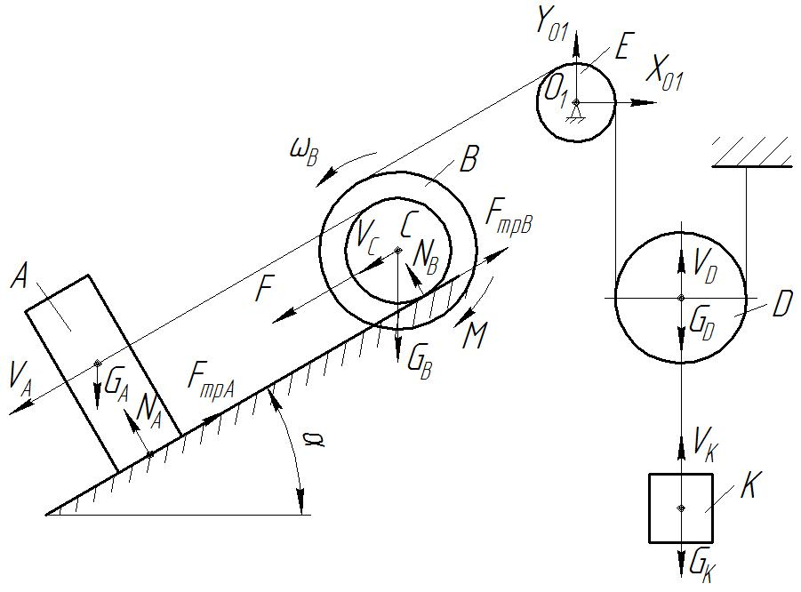
Рисунок 5.2
Вычислим сумму работ всех внешних сил, приложенных к механической системе при перемещении, соответствующем перемещению S груза А вниз по наклонной плоскости:
$${ΣA}_{k}^{e}=A_{F}+A_{M}+A_{\text{GA}}+A_{\text{GB}}+A_{\text{GD}}+A_{\text{GK}}+A_{\text{NA}}+A_{\text{NB}}+A_{F_{\text{трA}}}+A_{F_{\text{трB}}}+A_{R_{O1}}$$
$$A_{F}=F⋅S_{C}$$
$$A_{M}=−M⋅ϕ_{B}$$
$A_{\text{GA}}=m_{A}⋅g⋅S_{A}\text{sin}α$,
$$A_{\text{GB}}=m_{B}⋅g⋅S_{C}\text{sin}α$$
$$A_{\text{GD}}=−m_{D}⋅g⋅S_{D}$$
$$A_{\text{GK}}=−m_{K}⋅g⋅S_{K}$$
$A_{R_{O1}}=0$ так как точки О₁ приложения этой силы неподвижна.
$A_{\text{NA}}=N_{A}⋅S_{A}⋅\text{cos}(N_{A},V_{A})=0$, так как ${\overline{N}}_{A}⊥V_{A}$
$A_{\text{NB}}=N_{B}⋅S_{C}⋅\text{cos}(N_{B},V_{C})=0$, так как ${\overline{N}}_{B}⊥V_{C}$
$$A_{F_{\text{трA}}}=−{\text{fm}}_{A}g\text{cos}α⋅S_{A}$$
$$A_{F_{\text{трB}}}=−f_{k}m_{B}g\text{cos}α⋅ϕ_{B}$$
Учтем, что зависимость между перемещениями здесь такая же, как и между соответствующими скоростями (в этом можно убедиться, интегрируя неизменные зависимости между соответствующими скоростями). Тогда:
$ϕ_{В}=\frac{S_{А}}{2r_{В}}$; $S_{С}=\frac{S_{A}}{2}$; $S_{D}=\frac{S_{A}⋅(R_{B}+r_{B})}{4⋅r_{B}}$; $S_{K}=\frac{S_{A}⋅(R_{B}+r_{B})}{4⋅r_{B}}$
В итоге получаем:
$$\begin{aligned}{ΣA}_{k}^{e}=F⋅\frac{S_{A}}{2}−M⋅\frac{S_{А}}{2r_{В}}+m_{A}⋅g⋅S_{A}\text{sin}α+m_{B}⋅g⋅\frac{S_{A}}{2}\text{sin}α−m_{D}⋅g⋅\frac{S_{A}⋅(R_{B}+r_{B})}{4⋅r_{B}}− \\ −m_{K}⋅g⋅\frac{S_{A}⋅(R_{B}+r_{B})}{4⋅r_{B}}−{\text{fm}}_{A}g\text{cos}α⋅S_{A}−f_{k}m_{B}g\text{cos}α⋅\frac{S_{А}}{2r_{В}}= \\ (\frac{\text{15}}{2}−\frac{\text{10}}{2⋅0,4}+\text{15}⋅9,8⋅\text{sin}\text{30}\text{°+}\text{30}⋅9,8⋅0,5\text{sin}\text{30}°−1⋅9,8⋅\frac{(0,6+0,4)}{4⋅0,4}− \\ −\text{20}⋅9,8⋅\frac{(0,6+0,4)}{4⋅0,4}−0,\text{01}⋅\text{15}⋅9,8\text{cos}\text{30}°−0,\text{05}⋅0,6⋅\text{30}⋅9,8\text{cos}\text{30}°⋅\frac{1}{2⋅0,4})⋅3= \\ 7,\text{66}\text{Дж}\end{aligned}$$
Подставим вычисленные значения в теорему:
$$T={ΣA}_{k}^{e}$$
и получим:
$\text{19},\text{68}V_{A^{2}}=7,\text{66}$,
откуда:
$V_{1}=0,\text{62}\text{ м/с}$.
Ответ: скорость груза V_{А}, при его перемещении на S_{А} = 3 м из состояния покоя равна $V_{А}=0,\text{62}\text{ м/с}$.

Задача Д11.
Механическая система (рис. 6.1.) из состояния покоя под действием заданных сил и моментов приводится в движение так, что колесо В катится без скольжения. Массы элементов системы, действующая сила и момент сил заданы. Коэффициент трения качения колеса В равен f_{k} = 0,05R_{B}. При движении тела А по наклонной плоскости коэффициент трения скольжения равен f = 0,01. Углы α 30º; β = 60º. Радиусы колес
R_{В} = 0,6 м; r_{В} = 0,4 м; r_{E} = 0,3 м; R_{D} = 0,5 м; r_{D} = 0,2 м/
Считая, что колеса представляют собой сплошные однородные диски, а нити невесомые и нерастяжимые, найти:
ускорения всех звеньев (тел) системы и натяжения нитей на всех участках с помощью дифференциальных уравнений движения всех звеньев системы.
Рисунок 6.1
Дано: m_{A} = 15 кг; m_{В} = 30 кг; m_{D} = 1 кг; m_{K} = 20 кг; М = 10 Нм; F = 15 Н.
Решение:
Обозначим цифрами все нити в системе и найдем кинематические соотношения между всеми телами системы, выразив их через ускорение тела А – a_{А}.
угловое ускорение колеса В: $ε_{B}=\frac{а_{А}}{2r_{B}}$
ускорение центра масс колеса В: $a_{С}=\frac{a_{A}}{2}$

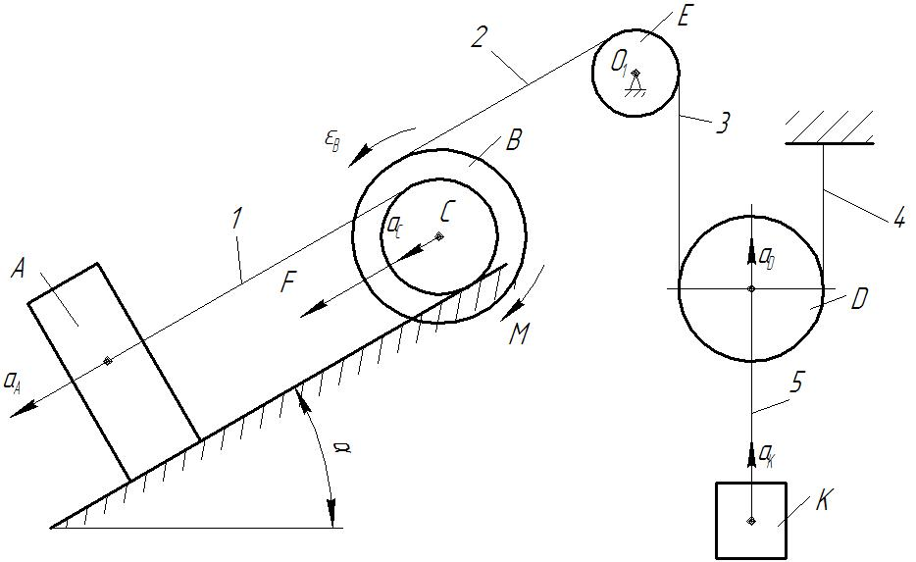
Рисунок 6.2
угловое ускорение шкива Е: $ε_{E}=\frac{a_{A}⋅(R_{B}+r_{B})}{2r_{B}⋅r_{E}}$

ускорение центра масс колеса D: $a_{D}=\frac{a_{A}⋅(R_{B}+r_{B})}{4r_{B}}$
угловое ускорение $ε_{D}=\frac{ε_{A}⋅(R_{B}+r_{B})}{4R_{D}⋅r_{B}}$
ускорение груза K: $a_{K}=\frac{ε_{A}⋅(R_{B}+r_{B})}{4r_{B}}$
Для применения дифференциальных уравнений необходимо разрезать нити и рассмотреть отдельно движение каждого тела.
Тело A
Схема движения тела A показана на рис. 6.3. На тело A действуют силы: F_{трА} = N_{A}∙f – сила трения скольжения, которая всегда направлена в обратную сторону от направления скорости тела; G_{A} = m_{A}g = 15∙9,8 = 147 Н – сила тяжести тела A; N_{A} – реакция нормального давления(N₁ ⊥ F_{трА} ), T₁ – сила натяжения нити.
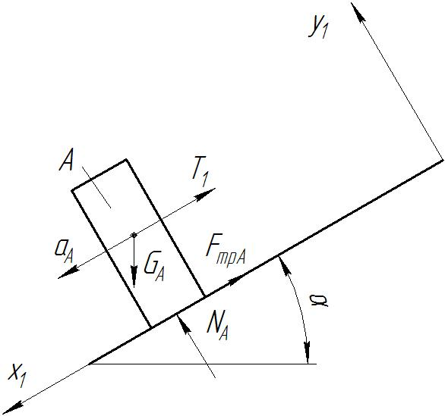
Рисунок 6.3
Тело 1 находится в поступательном движении, поэтому применяем
дифференциальные уравнения:
$$m_{А}{\overset{¨}{x}}_{1}=\sum{F_{\text{kx}1}^{e}}$$
$$m_{А}{\overset{¨}{y}}_{1}=\sum{F_{\text{ky}1}^{e}}$$
Так как y₁ = const, то ${\overset{¨}{y}}_{1}=0$, поэтому
$$\begin{aligned}\left\{m_{А}{\overset{¨}{x}}_{1}=−T_{1}−F_{\text{трА}}+G_{A}\text{sin}α | \right.\end{aligned}$$
Из второго уравнения
$N_{A}=G_{A}\text{cos}α=\text{147}\text{cos}\text{30}\text{°=}\text{127},3\text{ Н}$
По закону Кулона находим $F_{\text{трA}}=N_{А}f=\text{127},3⋅0,\text{01}=1,\text{27}\text{ H}$
Тогда первое уравнение будет иметь вид:
${\text{15 \{}\overset{¨}{x}}_{1}=−T_{1}−1,\text{27}+\text{147}\text{sin}\text{30}°$ или $\text{15}a_{А}=\text{72},\text{23}−T_{1}$
где $a_{А}={\overset{¨}{x}}_{1}$.
Тело В
Диск В (рис. 6.4) находится в плоском движении.
На диск B действуют следующие силы: F = 15 Н – активная сила; М = 10 Нм – активный момент пары сил; G_{В} = m_{В}g= 30∙9,8 = 294 Н – сила тяжести диска B; F_{трА} = N_{В}∙f_{k} – сила трения качения; N_{В} – реакция нормального давления(N_{В}⊥ F_{трВ} ), T₁’, T₂ – силы натяжения нитей.
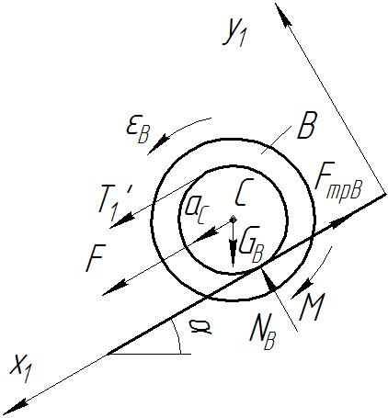
Рисунок 6.4
Запишем дифференциальные уравнения для диска:
$$m_{В}{\overset{¨}{x}}_{1}=\sum{F_{\text{kx}1}^{e}}$$
$$m_{В}{\overset{¨}{y}}_{1}=\sum{F_{\text{ky}1}^{e}}$$
$$I_{В}{\overset{¨}{ϕ}}_{В}=\sum{M_{z}(F_{k}^{e})}$$
Так как y₁ = const, то ${\overset{¨}{y}}_{1}=0$, поэтому
$$\begin{aligned}\left\{m_{B}{\overset{¨}{x}}_{1}=T_{1}'−T_{2}+F−F_{\text{трВ}}+G_{В}\text{sin}α | \right.\left\{0=N_{В}−G_{В}\text{cos}α | \right.\end{aligned}$$
Из второго уравнения
$N_{B}=G_{B}\text{cos}α=\text{294}\text{cos}\text{30}\text{°=}\text{254},6\text{ Н}$
По закону Кулона находим $F_{\text{трB}}=N_{B}f_{k}=\text{254},6⋅0,\text{05}⋅0,6=7,\text{64}\text{ H}$
Тогда система уравнений будет иметь вид:
$$\begin{aligned}\left\{\text{30 \{}\overset{¨}{x} | | 1=T_{1}'−T_{2}+\text{15}−7,\text{64}+\text{294}\text{sin}\text{30}° | \right.\end{aligned}$$
При ${\overset{¨}{x}}_{1}=а_{C}=0,5а_{A}$ и ${\overset{¨}{ϕ}}_{B}=ε_{B}=\frac{а_{А}}{2r_{B}}$ получим:
$$\begin{aligned}\left\{\text{15}a_{A}=T_{1}'−T_{2}+\text{154},\text{36} | \right.\end{aligned}$$

Сложим оба уравнения:
$$−1,\text{875}a_{А}=0,5T_{2}+\text{146},\text{71}$$
Отсюда $T_{2}=−3,\text{75}a_{А}−\text{293},\text{42}$
тогда из первого уравнения $T_{1}=T_{1}'=\text{11},\text{25}a_{A}+T_{2}−\text{447},\text{78}$

Тело Е
Шкив Е вращается (рис. 6.5) вокруг оси.
На тело Е действуют следующие силы: T₂’ = T₂, T₃ – силы натяжения нитей;
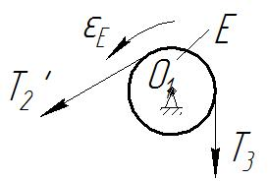
Рисунок 6.5
Для тела E применяем дифференциальное уравнение:
$$I_{E}{\overset{¨}{ϕ}}_{E}=\sum{M_{z}(F_{k}^{e})}$$
где $I_{E}=\frac{1}{2}m_{2}r_{E}^{2}=0$;
Тогда $0=T_{2}'⋅r_{E}−T_{3}⋅r_{E}$
$$T_{3}=T_{2}'=−3,\text{75}a_{А}−\text{293},\text{42}$$
Тело D
Диск D (рис. 6.6) находится в плоском движении.
На диск D действуют следующие силы: G_{D} = m_{D}g= 1∙9,8 = 9,8 Н – сила тяжести диска; T₃’, T₄, T₅ – силы натяжения нитей.
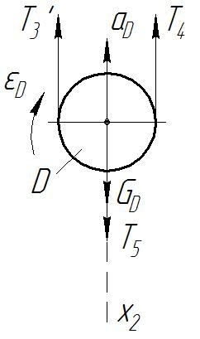
Рисунок 6.6
Запишем дифференциальные уравнения для диска:
$$m_{D}{\overset{¨}{x}}_{2}=\sum{F_{\text{kx}2}^{e}}$$
$$I_{D}{\overset{¨}{ϕ}}_{D}=\sum{M_{z}(F_{k}^{e})}$$
При ${\overset{¨}{x}}_{2}=а_{D}=\frac{a_{A}⋅(R_{B}+r_{B})}{4r_{B}}$ и ${\overset{¨}{ϕ}}_{D}=ε_{D}=\frac{a_{A}⋅(R_{B}+r_{B})}{4R_{D}r_{B}}$ получим:
$$\begin{aligned}\left\{m_{D}\frac{a_{A}⋅(R_{B}+r_{B})}{4r_{B}}=−G_{D}−T_{5}+T_{3}'+T_{4} | \right.\end{aligned}$$
или
$$\begin{aligned}\left\{1⋅\frac{a_{A}⋅(0,6+0,4)}{4⋅0,4}=−9,8−T_{5}+T_{3}'+T_{4} | \right.\end{aligned}$$
Сложим оба уравнения:
$$−0,\text{313}a_{А}=9,8+T_{5}−2Т_{3}'$$
Из второго уравнения определим Т₄:
$$T_{4}=0,\text{313}a_{A}+T_{3}'$$

Тело К
Груз K (рис. 6.7) находится в поступательном движении. На тело K действуют следующие силы: G_{K} = m_{K}g = 20∙9,8 = 196 Н – сила тяжести тела; T₅ = T₅' – силы натяжения нити
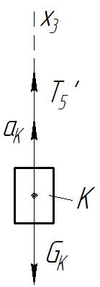
Рисунок 6.7
поэтому применяем дифференциальные уравнения:
$$m_{D}{\overset{¨}{x}}_{3}=\sum{F_{\text{kx}3}^{e}}$$
где ${\overset{¨}{х}}_{3}=а_{K}=\frac{a_{A}⋅(R_{B}+r_{B})}{4r_{B}}$
$$m_{D}\frac{a_{A}⋅(R_{B}+r_{B})}{4r_{B}}=T_{5}'−G_{D}$$
Подставим числовые данные:
$$\text{20}⋅\frac{a_{A}⋅(0,6+0,4)}{4⋅0,4}=T_{5}'−\text{196}$$
$$T_{5}'=\text{12},5a_{A}+\text{196}$$
Составим систему алгебраических уравнений, полученных для каждого тела:
$$\begin{aligned}\left\{T_{5}'=\text{12},5a_{A}+\text{196} | \right.\left\{−0,\text{313}a_{А}=9,8+T_{5}−2Т_{3}' | \right.\left\{T_{4}=0,\text{313}a_{A}+T_{3}' | \right.\left\{T_{3}=T_{2}'=−3,\text{75}a_{А}−\text{293},\text{42} | \right.\left\{T_{1}=\text{11},\text{25}a_{A}+T_{2}−\text{447},\text{78} | \right.\end{aligned}$$
где T₅ =T₅′ ; T₂ =T₂′, T₃ =T₃′.
Подставим последнее уравнение в предпоследнее:
$$\begin{aligned}\left\{\text{72},\text{23}−\text{15}a_{1}=\text{11},\text{25}a_{A}+T_{2}−\text{447},\text{78} | \right.\end{aligned}$$
Тогда
$$\begin{aligned}\begin{aligned}\left\{T_{2}'=−3,\text{75}a_{А}−\text{293},\text{42} | \right.\end{aligned} \\ \end{aligned}$$
Тогда
$$T_{1}=\text{72},\text{23}−\text{15}a_{A}=\text{72},\text{23}−\text{15}⋅\text{36},\text{15}=−\text{470},0\text{ Н}$$
$$T_{3}=T_{2}=−\text{429},0\text{ Н}$$
$$T_{4}=0,\text{313}a_{A}+T_{3}'=0,\text{313}⋅\text{36},\text{15}−\text{429}−\text{417},7\text{ Н}$$
$$T_{5}=\text{12},5⋅\text{36},\text{15}+\text{196}=\text{647},9\text{ Н}$$
Определим ускорения тел системы
угловое ускорение колеса В: $ε_{B}=\frac{а_{А}}{2r_{B}}=\frac{\text{36},\text{15}}{2⋅0,4}=\text{45},\text{19}{\text{ рад/с}}^{2}$
ускорение центра масс колеса В: $a_{С}=\frac{a_{A}}{2}=\frac{\text{36},\text{15}}{2}=\text{18},\text{08}{\text{ м/с}}^{2}$
угловое ускорение шкива Е:
$$ε_{E}=\frac{a_{A}⋅(R_{B}+r_{B})}{2r_{B}⋅r_{E}}=\frac{\text{36},\text{15}⋅(0,6+0,4)}{2⋅0,4⋅0,3}=\text{150},\text{63}{\text{ рад/с}}^{2}$$

ускорение центра масс колеса D:
$$a_{D}=\frac{a_{A}⋅(R_{B}+r_{B})}{4r_{B}}=\frac{\text{36},\text{15}⋅(0,6+0,4)}{4⋅0,4}=\text{22},\text{59}{\text{ м/с}}^{2}$$
угловое ускорение $ε_{D}=\frac{ε_{A}⋅(R_{B}+r_{B})}{4R_{D}⋅r_{B}}=\frac{\text{36},\text{15}⋅(0,6+0,4)}{4⋅0,5⋅0,4}=\text{45},\text{19}{\text{ рад/с}}^{2}$
ускорение груза K: $a_{K}=\frac{ε_{A}⋅(R_{B}+r_{B})}{4r_{B}}=\frac{\text{36},\text{15}⋅(0,6+0,4)}{4⋅0,4}=\text{22},\text{59}{\text{ м/с}}^{2}$

